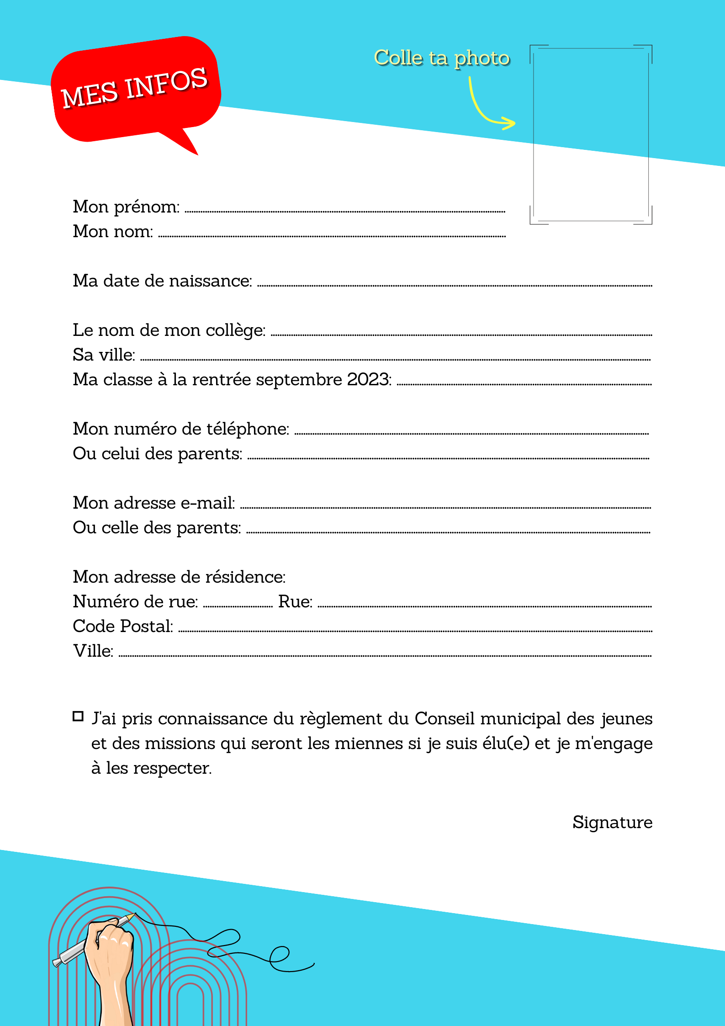

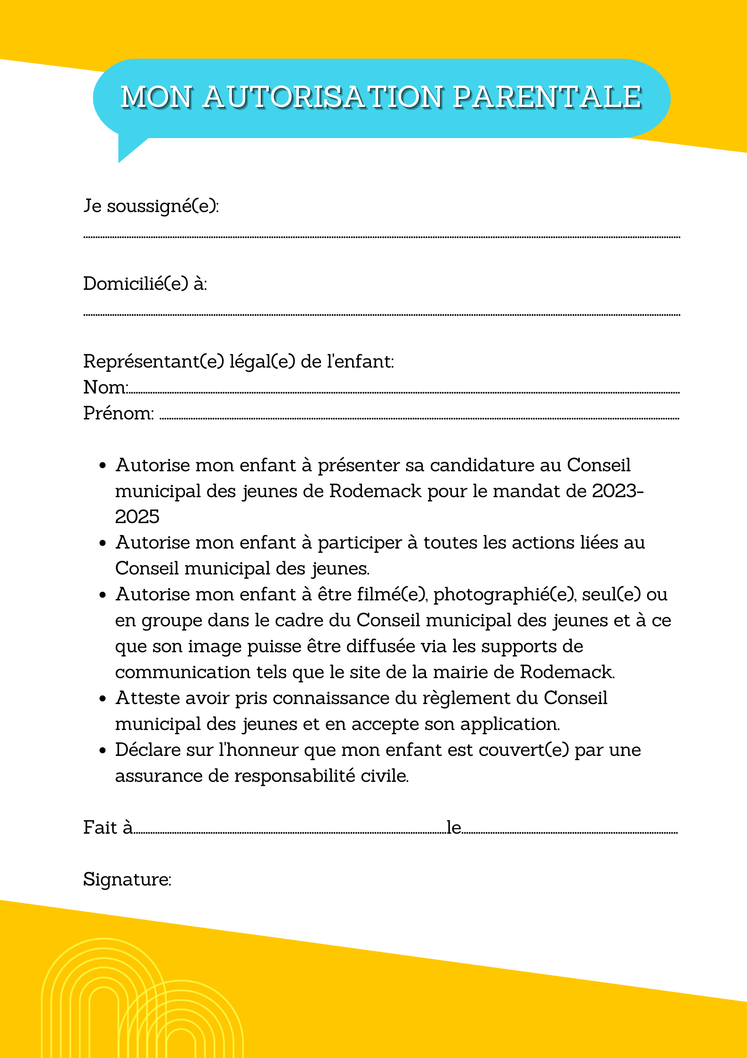

CONSEIL MUNICIPAL DES JEUNES
REGLEMENT INTERIEUR

PREAMBULE

La commune a décidé la mise en place d’un conseil municipal des jeunes (CMJ) afin de permettre aux jeunes d’évoluer au sein de leur commune en les aidant à devenir des citoyens responsables et à participer à la vie de Rodemack et ses annexes.

Il est en effet fondamental que l’apprentissage de la démocratie commence tôt dans l’existence de l’individu. L’objectif éducatif est de permettre aux enfants un apprentissage de la citoyenneté adapté à leur âge qui passe notamment par la réalisation de projets en connaissant les possibilités économiques et matérielles.

Le CMJ sert à élaborer des projets collectifs et à les mettre en œuvre en étant à l’écoute des autres, en respectant des points de vue différents. L’ensemble des élus adultes accompagnera les jeunes dans la gestion et la réalisation de leurs projets.

Article 1 : la composition du conseil et ses représentants

Le CMJ est composé de jeunes scolarisés en classe de CM1 à la 5ème, habitants de la commune. Il est représenté par 2 délégués (une fille et un garçon), élus par l’ensemble du CMJ lors du premier conseil municipal. Le conseil est élu à la majorité des votants.

Le CMJ est présidé par le maire de la commune et/ou un conseiller de la commission Culture, Associations et Jeunesse. La coordination et l’animation sont confiées à plusieurs conseillers municipaux et élus auxquels peuvent se joindre des animateurs extérieurs désignés.

Article 2 : la durée du mandat

Les membres du CMJ sont élus pour une durée de 2 ans renouvelable une fois.
En cas de déménagement hors de la commune, l’élu(e) ne peut garder son statut de Conseiller(e) Municipale(e). En cas de démission ou d’exclusion d’un conseiller, il n’y a pas d’élection pour le remplacer.

Article 3 : le rôle du conseiller municipal du CMJ

Les membres du CMJ sont les porte-paroles des jeunes sur notre commune.
Ils participent activement à l’information et à l’expression des jeunes de la commune, ils doivent être à l’écoute et respecter les opinions de chacun.
Ils respectent les obligations liées à la commune (respect de l’environnement et de la population).
En cas de non-respect, des mesures pourraient être prises par le Maire de la commune

Article 4 : l’organisation et la mise en place du CMJ

Le CMJ se réunira 2 fois par an lors d’un Conseil Municipal des Jeunes (un conseil par semestre, le samedi matin).
Les décisions sont soumises au vote à main levée (sauf cas exceptionnel) des membres du CMJ et prises à la majorité absolue.
En cas d’égalité, la voix des 2 délégués est prépondérante.
Les décisions votées devront ensuite être approuvées par le conseil municipal adultes. Le siège du CMJ se situe à l’adresse suivante :

Mairie de Rodemack
39 Place Baron Charles de Gargan 57570 Rodemack

Chaque membre du CMJ s’engage à participer activement aux réunions. En cas d’empêchement, l’élu(e) s’excuse auprès du secrétariat de mairie au plus tard 48 heures avant la réunion (sauf cas exceptionnel). Si un vote est à l’ordre du jour, il donne une procuration par écrit à un(e) autre élu(e). Un membre ne peut pas avoir plus d’une procuration.

Les projets peuvent également justifier la création de commissions. Ces groupes de travail permettent la mise en commun de recherches individuelles pour aboutir à la réalisation d’un projet collectif.
Un rapporteur sera désigné par le groupe pour présenter le résultat lors des séances plénières lorsque le projet est à l’ordre du jour. Les membres du CMJ peuvent être invités à d’autres réunions.

Article 5 : les parents ou les représentants légaux

Les parents des jeunes élus ont pris connaissance de tous les éléments indiqués dans ce règlement intérieur.
Les jeunes seront informés par courrier des lieux et des dates des réunions prévues dans le cadre du CMJ. Les parents s’engagent à amener et récupérer leurs enfants ou transmettre une autorisation de sortie.
La commune ne pourra donc pas être tenue responsable des incidents ou dommages qui pourraient survenir durant le trajet domicile/lieu du rendez-vous.

Article 6 : le droit à l’image

Les représentants légaux des membres du CMJ donnent autorisation* à la Mairie, pendant toute la durée du mandat, de prendre en photo et/ ou de filmer les enfants dans le cadre du CMJ. Ces éléments pourront être publiés sur le site de la commune, sur la newsletter, sur le flash info, sur les articles de presse ou tout autre support dédié au CMJ.
*En cas de refus, les parents devront le signifier par écrit et l’adresser à la mairie dans les plus brefs délais.

Article 7 : modifications du présent règlement

Le contenu de ce règlement intérieur peut être modifié par le CMJ et validé par le Conseil Municipal.

Lu et approuvé, Bon pour accord

Signature membre du CMJ
Lu et approuvé, Bon pour accord

Signature du représentant légal

